T 

**Juillet 2024**

**Programme d’animation**

**Du bâtiment ferry**

**11h00 : chant et danse avec le carré musical au 2ème étage**

**Lundi 1er juillet 2024**

**Semaine du lundi 1er au vendredi 5 juillet 2024**

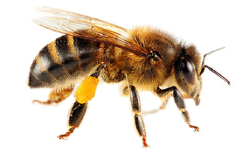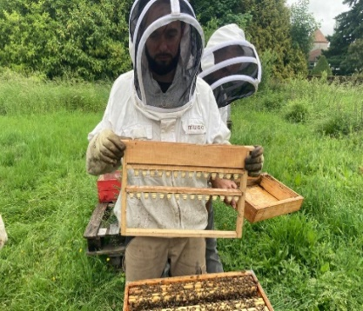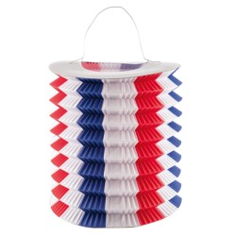

**14h00 : Clowns Z’hôpitaux**

**11h00 : musique au son des flonflons du bal avec Stéphanie au 3ème étage**

**15h00 : jeux de ballon, écoute musicale avec Véronique au 2ème étage**

**14h00 : art florale avec Tonie et Stéphanie au 1er**

**15h00 : Récolte du miel dans le jardin de**

**Regnault avec l’association MUGO**

**15h00 : gym douce avec Grégory au 3ème étage**

[Cette photo](https://www.la-sca.net/recolte-de-miel-mercredi-au-luxembourg) par Auteur inconnu est soumise à la licence [CC BY-NC-ND](https://creativecommons.org/licenses/by-nc-nd/3.0/)

**11h00 : gym douce avec Grégory au 1er étage**

**11h00 : beauté des mains avec Véronique au 2ème étage**

**Petit- déjeuner amélioré avec Stéphanie et l’équipe hôtelière**

**Au 1er étage**

**Mardi 2 juillet 2024**

**14h30 : activité manuelle avec Véronique au 2éme étage**

**10h30 : décorations sur le thème du 14 juillet avec Véronique au 2ème étage**

**10h30 : jeux moteurs avec Véronique au 2ème étage**

**14h30 : écoute musicale avec Véronique au 2ème étage**

**15h00 : décoration des salons aux couleurs du 14 juillet avec Stéphanie**

**15h00 :  temps individuel avec Véronique au 2ème étage**

**15h00 : après-midi créative avec Stéphanie au 1er étage**

**10h00 : les animatrices sont en réunion d’animation**

**Jeudi 4 juillet 2024**

**11h00 : sortie sensorielle dans le jardin avec Stéphanie**

**Vendredi 5 juillet 2024**

**Mercredi 3 juillet 2024**



**Lundi 8 juillet 2024**

**Semaine du lundi 8 au vendredi 12 juillet 2024**

**11h00 : chant et danse avec le carré musical au 2ème étage**

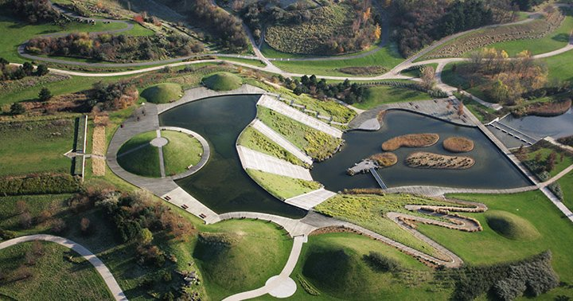

**14h30 : stimulation des sens, moment de détente (snoezelen) avec Véronique au 2ème étage**

**11h00 : gym douce avec Grégory au 1er étage**

**11h00 : musique au son des musettes avec Stéphanie au 3ème étage**

**08h00 : petit déjeuner amélioré au 2ème étage avec Véronique**

**Mardi 9 juillet 2024**

**15h00 : gym douce avec Grégory au 3ème étage**

**14h00 : sortie au parc avec Stéphanie**

**Mercredi 10 juillet 2024**



**15h00 : temps individuel avec Véronique au 2ème étage**

**14h30 : activité manuelle avec Véronique au 2ème étage**

**10h30 : promenade dans le jardin si le temps le permet avec Véronique**

**14h30 : après-midi musicale au son de l’accordéon**

**12h30 : repas barbecue**

**Vendredi 12 juillet 2024**

**10h00 : les animatrices sont en réunion d’animation**

**Jeudi 11 juillet 2024**

********https://ssl.gstatic.com/onebox/media/sports/logos/z3JEQB3coEAGLCJBEUzQ2A_48x48.png 

**14h30 : écoute musicale en autonomie**

**15h00 : sortie au jardin avec Stéphanie**

**15h00 : jeux de ballon, écoute musicale avec Véronique au 2ème étage**

**15h00 : gym douce avec Grégory au 3ème étage**

**11h00 : les plus belles marches militaires avec Stéphanie au 3ème étage**

**11h00 : beauté des mains avec Véronique au 2ème étage**

**11h00 : gym douce avec Grégory au 1er étage**

**Petit-déjeuner amélioré avec l’équipe hôtelière et Stéphanie au 3ème étage**

**Mardi 16 juillet 2024**

**11h00 : chant et danse avec le carré musical au 2ème étage**

**Lundi 15 juillet 2024**

**Semaine du lundi 15 au vendredi 19 juillet 2024**

**15h30 : dans le jardin de Regnault**

**10h30 : promenade dans le jardin si le temps le permet avec Véronique**

**Mercredi 17 juillet 2024**



**11h00 : sortie sensorielle dans le jardin avec Stéphanie**

**14h00 : médiation animale avec Nicolas, sa chienne naya et Stéphanie**

**15h00 : temps individuel avec Véronique au 2ème étage**

**10h30 : cuisine thérapeutique avec Nelga et Véronique**

**Vendredi 19 juillet 2024**

**10h00 : les animatrices sont en réunion d’animation**

**Jeudi 18 juillet 2024**

**Lundi 22 juillet 2024**

**Semaine du lundi 22 au 26 juillet 2024**

**11h00 : chant et danse avec le carré musical au 2ème étage**



**15h00 : si j’étais un sport en images avec Stéphanie au 1er étage**

**14h30 : stimulation des sens, moment de détente (snoezelen) avec Véronique au 2ème étage**

**11h00 : gym douce avec Grégory au 1er étage**

**10h30 : beauté des mains avec Véronique au 2ème étage**

**15h00****: jeux de ballon, écoute musicale avec Véronique au 2ème étage**

**15h00 : gym douce avec Grégory au 3ème étage**

**Mardi 23 juillet 2024**



**14h00 :**

**Après-midi jeux EAU’LYMPIDES**

**Organisé par l’équipe d’animation au jardin de Regnault**

**Mercredi 24 juillet 2024**

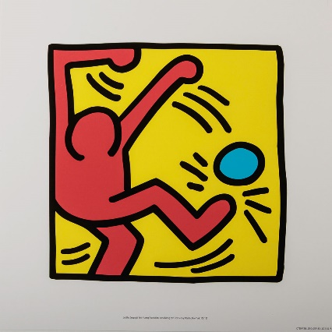0

**15h00 : ouverture des jeux olympiques avec Stéphanie au 1er étage**

**14h30 : écoute musicale avec Véronique au 2ème étage**

10h30 : **jeux moteurs avec Véronique au 2ème étage**

**11h00 : sortie sensorielle dans le jardin avec Stéphanie**

**15h00 : temps individuel avec Véronique au 2ème étage**

**Vendredi 26 juillet 2024**

**15h00 : après-midi créative avec Stéphanie au 1er étage**

**14h00 :**

**10h00 : les animatrices sont en réunion d’animation**

**Jeudi 25 juillet 2024**

**Semaine du lundi 29 au 31 juillet 2024**

**Lundi 29 avril 2024**

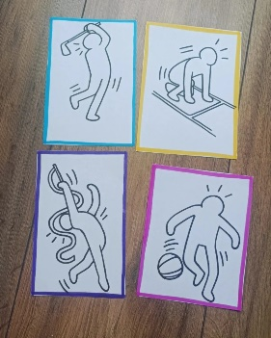

**15h00 : si j’étais un sport au 3ème étage avec Stéphanie**

**15h00 : après-midi créative au 3ème avec Stéphanie**

**11h00 : gym douce avec Grégory au 1er étage**

**15h00 :** **jeux de ballon, écoute musicale avec Véronique au 2èmeétage**

**10h30 : beauté des mains avec Véronique au 2ème étage**

**Petit- déjeuner amélioré avec Stéphanie et l’équipe hôtelière**

**Au 1er étage**

**Mardi 30 juillet 2024**

**14h30 : stimulation des sens, moment de détente (snoezelen) avec Véronique au 2ème étage**

**11h00 : chant et danse avec le carré musical au 2ème étage**

**15h00 : gym douce avec Grégory au 3ème étage**

**10h30 : promenade dans le jardin si le temps le permet avec Véronique**

**Mercredi 31 juillet 2024**



**15h00 : quiz musical musiques de films au 1er étage avec Stéphanie**

**14h30 : activité manuelle avec Véronique au 2ème étage**

**Mme Chaib, Mme Vassort, Mme Hakoune,**

**Mr Martins Do Carmo, Mme Houille,**

**Mr Malfilatre, Mme Griffon Du Bellay,**

**Mr Urbanski, Mme Tenesi, Mme Conton**

**Fêtent leurs anniversaires au mois de Juillet**

**11h00 : jeux au 3ème étage avec Stéphanie**

**Planning d’animations remis sous réserve de modification(s) éventuelle(s)**